Задача №6. В сосуде было 12 литров соляной кислоты. Часть кислоты отлили и сосуд долили водой. Затем снова отлили столько же и опять долили водой. Сколько жидкости отливали каждый раз, если в сосуде оказался 25% раствор кислоты?

Пусть х л кислоты отлили в I раз,

тогда (12-х)л кислоты осталось,

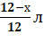 чистой кислоты содержится в 1 литре после доливания,

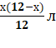 чистой кислоты отлили во II раз,

(12-х-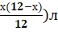 кислоты осталось в сосуде,

Зная, что в сосуде осталось 25% кислоты:

Уравнение:

12-х-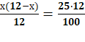 ⇒ х₁=6, х₂=18 – не удовлетворяет условию задачи ⇒ 6л жидкости отливали каждый раз.

Ответ: 6 литров

